МИНОБРНАУКИ РОССИИ

Федеральное государственное бюджетное образовательное учреждение высшего образования

НИЖЕГОРОДСКИЙ ГОСУДАРСТВЕННЫЙ ТЕХНИЧЕСКИЙ

УНИВЕРСИТЕТ им. Р.Е.АЛЕКСЕЕВА

Институт радиоэлектроники и информационных технологий

Кафедра информатики и систем управления

Создание блок-схем

(наименование темы проекта или работы)

ПОЯСНИТЕЛЬНАЯ ЗАПИСКА

к курсовой работе

(курсовому проекту, ОТЧЕТ по лабораторной работе)

по дисциплине

Информатика и компьютерные технологии

(наименование дисциплины)

РУКОВОДИТЕЛЬ:

________________ ____Савкин А.Е. _

(подпись) (фамилия, и.,о.)

СТУДЕНТ:

________________ Плаксин А.А.

(подпись) (фамилия, и.,о.)

23-Исз

(шифр группы)

Работа защищена «___» ____________

С оценкой ________________________

**Задание к выполнению лабораторной работы № 2**

**Создание веб-сайтов**

**Задание на лабораторную работу:**

Лабораторная творческая, возможны какие угодно реализации, от html кода в блокноте до

использования фреймворков.

**Общие требования:**

- От 3 вкладок, наличие хотя бы нескольких элементов на каждой вкладке. (Если на вкладке

две-три строки, такая лабораторная принята не будет, нужно хотя бы нечто отдаленно похожее

на сайт).

- При использовании каскадных таблиц стилей, наличие хотя бы нескольких элементов,

которые их задействуют на каждой вкладке.

- При использовании JS, наличие хотя бы нескольких скриптов (от 2-3).

Также принимается одна, но хорошо сделанная вкладка.

**Цель работы:** научиться писать HTML код и знать базовые понятия, связанные с сайтом. Выполнить задание по соответствующим критериям.

**Ход работы:** Идеей для создания сайта послужила моя работа. Наша детейлинг студия занимается полировкой и химчисткой автомобилей. Зачастую приезжают машины премиум класса, поэтому необходимо было отобразить в дизайне дороговизну с одновременным минимализмом.   
  
Самым главным в технической части было создание интуитивно простого дизайна, но в то же время максимальную информативность, дабы клиент не бегал по вкладкам в поисках необходимой информации.   
  
Главным цветов был выбран зелёный, так как этот цвет ассоциируется у людей с чистотой и свежестью.

**Вывод:** Я научилась писать HTML код и смогла создать сайт, учитывая пожелания некоторых пользователей.

**Приложение:**

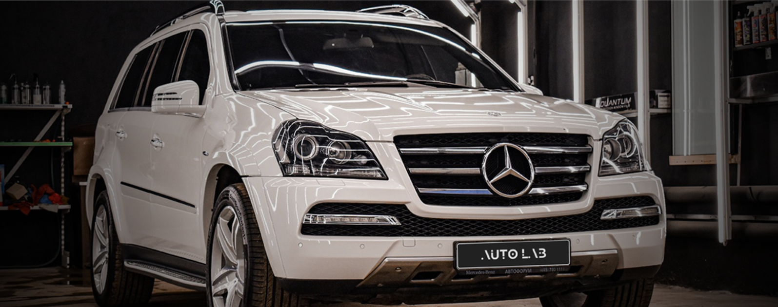

Для фоновой заставки был выбран автомобиль Mercedes-Bens GL-класса. У многих людей именно данный бренд ассоциируется с премиумом и эталонным внешним видом. Прямой конкурент в виде BMW не совсем подходил на данную роль, так как баварцы позиционируются больше как гоночные автомобили, а мерседес всё-таки больше относится представительному классу. Номера автомобиля было решено скрыть в целях конфиденциальности клиента, плашкой нашей студии.  
  
  
  
Интерактивное меню было сделано максимально минималистичным, и как было сказано раннее, максимально информативным. Обязательным было – логотип студии, дабы у клиента откладывался в памяти наш лого. Далее, исходя из опыта, я понимаю, что необходимо знать клиенту, чтобы принять решение ехать или не ехать в нашу студию, а именно: какие услуги мы предоставляем, наши проделанные работы на других автомобилях, цены на наши услуги, а также отзывы реальных клиентов. Далее указан номер, по которому можно произвести запись или уточнить вопросы, а также адрес куда приезжать

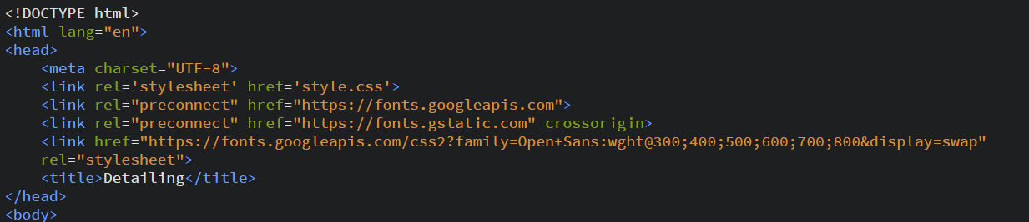  
  
Всё начинается со стандартного DOCTYPE, (который мне пришлось прописывать вручную, потому что почему-то плагин Emmet у меня не работает)   
  
Также сразу ввёл шрифты, которые буду юзать, а также название вкладки (чисто косметика)  
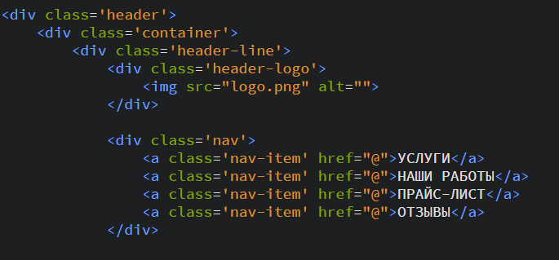  
  
Тут вставил лого в пнг формате, а также ввёл сразу все активные кнопки на сайт  
  
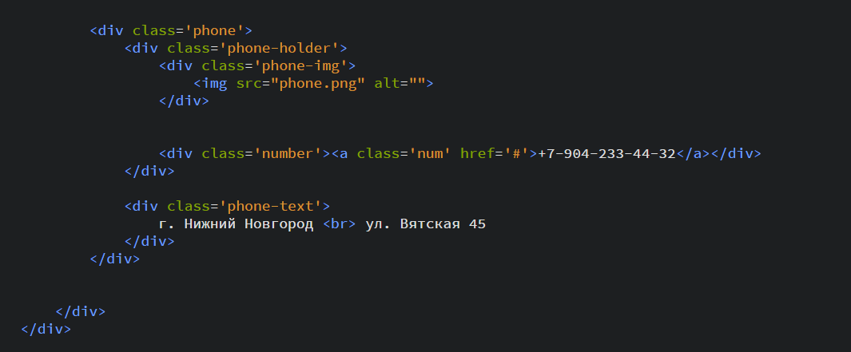  
  
Тут вставил маленький значок телефонной трубки, номер и адрес.

Далее по style.css  
  
  
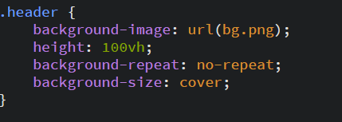  
  
Указал, чтобы на фоне был бэк без повторений  
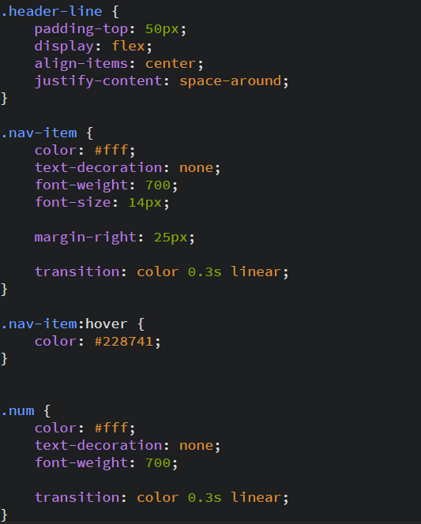  
  
Ну и остальным по мелочи: указал расположение, появление цвета при наведении, размер и т.д.